Årsmelding for Frol IL for 2020

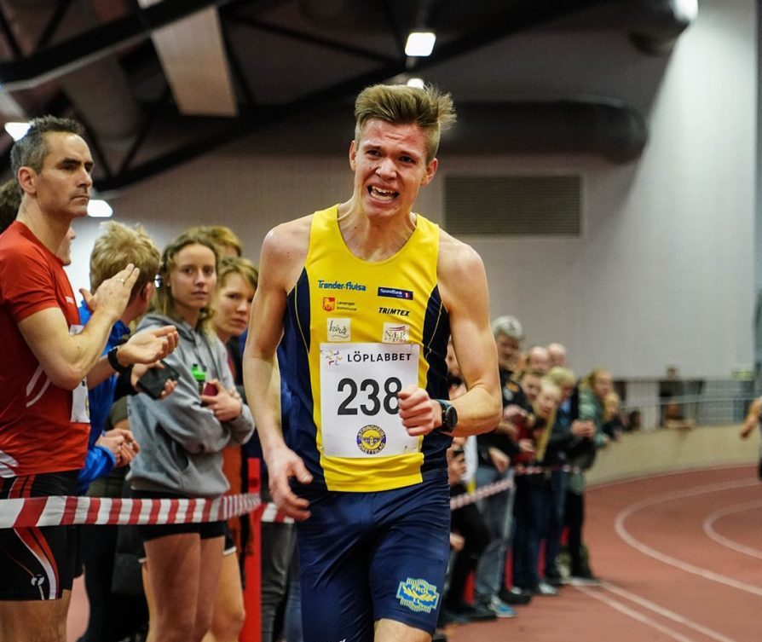
Foto: Jan Arthur Aune
Stian Sundsvik satte ny klubbrekord på 3 000 meter

Arbeidsutvalget har i 2020 bestått av følgende:
Leder: Astrid Indgaard Rotmo
Nestleder: Torje Munkeby
Kasserer: Tore Svendgård
Sekretær: Charlotte Ertsås
Styremedlem: Narve Nordbotten
1.varamedlem: Olav Aspli
2.varamedlem: Ole Jakop Brustad

Innledning
2020 har vært et merkelig og annerledes år, også for Frol Idrettslag. Fram til 12. mars, da Norge ble stengt ned, var det stor aktivitet i alle avdelingene. Det ble nedstengning av både toppidretten og breddeidretten, stopp av idrettsarrangement og stenging av idrettshallene. Vi har ennå ikke sett slutten på denne pandemien, men vi har blitt vant til å godta at sånn er det. Årsmeldingene fra avdelingene viser stort engasjement og kreativitet for å holde aktiviteten oppe under pandemien.
I juli mottok vi den triste beskjeden om at æresmedlem Per Amdahl døde uventet på fjellet. Han var en ildsjel, en høyt respektert idrettsmann og dugnadskar i Frol IL.
Styrets arbeid
Hovedlagets aktivitet har også vært preget av Covid-19 i 2020. Årsmøtet ble først avholdt i juni 2020. Det har i løpet av året vært avholdt 6 styremøter. Styret har behandlet 47 saker.
Styrets fokus har vært bedret samarbeid mellom avdelingene med mål om felles klubbfølelse, slik at avdelingene ikke blir en «klubb» i klubben.
Ved et bedret samarbeid mellom avdelingene kan vi redusere mengden av treninger som kolliderer, slik at vi kan unngå at utøverne må velge idrett for tidlig.
Det er utarbeidet et årshjul hvor avdelingene og hovedlaget skal legge inn store arrangement og samlinger for å unngå slike kollisjoner.
Medlemstall pr. 31.12.2020
Styret har også i år hatt fokus på medlemstallet, men pga. mindre aktivitet i avdelingene har vi fått færre nye medlemmer, og vi har ikke purret like mye som tidligere år. Det er viktig at de som deltar på organisert tilbud er medlem. Blant annet for tilbakebetaling av medlemskontingent og aktivitetsmidler til avdelingene. Pr. 31.12.2020 var det 691, en liten nedgang fra 2019.
Økonomi
Frol IL har en sunn økonomi. 20 % av medlemskontingenten tilbakeføres til avdelingene. I tillegg går aktivitetsmidlene og grasrotandelen i sin helhet tilbake til avdelingene. Det vises for øvrig til regnskap som legges fram og som behandles som egen sak på årsmøtet.

Hjemmesiden
Adressen til Frol IL sin hjemmeside er www.frolil.no . Hjemmesiden har vært flittig brukt. Det er fortsatt avdelinger som kan bli flinkere til å bruke hjemmesiden. Ansvarlig for hjemmesiden har vært nestleder Torje Munkeby. Det ble gjennomført internt kurs i november hvor Øystein Haug og Torje Munkeby var kursledere.
Representasjon
Tore Svendgård og Torje Munkeby deltok på årsmøtet i Vulusjøvegen. Torje, Narve Norbotten og Astrid Indgaard Rotmo var representanter på årsmøtet i Levanger Idrettsråd. Torje deltok på årsmøtet for orientering. Astrid deltok på årsmøtet for ski/skiskyting og friidrett. Torje, Tore og Astrid deltok på generalforsamlingen i Vulusjøen løypekjøring AS. Astrid deltok på stiftelsesmøtet av Torsbustaden Skisenter AS. Astrid, Torje og Marianne Langøygard deltok på informasjonsmøte i Torsbustaden Skisenter AS i september. Astrid og Marianne deltok på oppfølgingsmøte vedrørende utvikling av hopp og langrenn i Torsbustaden.

Tildeling fra elitefondet i 2020
Birgit Røkkum Skarstein, Paul Sirum og Mari Kilskar Grevskott ble tildelt kr. 15 000. Stian Sundsvik og Eirin Svanøe-Hafstad ble tildelt kr. 10.000,-. Mathea Guddingsmo og Tobias Alstad ble tildelt kr. 7 500. Totalt kr. 80 000,-.
Vulusjøen Løypekjøring AS
4. juni 2019 ble Vulusjøen Løypekjøring AS stiftet. Frol IL gikk inn med 40 % prosent eierandel, 40 aksjer a kr. 1.000, til sammen kr. 40.000,-. Frol IL fikk to representanter i styret, Ole Hustad og Jo Severin Matberg.
Frol IL har inngått en avtale med Vulusjøen Løypekjøring AS om at de utfører nødvendig preparering på Frolfjellet skisenter og løyper ved konkurranser i regi av Frol IL. Som kompensasjon skal Vulusjøen løypekjøring disponere garasjeanlegget på Frolfjellet skisenter. Frol er ansvarlig for å skaffe minst en av kjørerne til løypemaskinen. I dag har Frol IL tre løypekjørere, Odd Langeland, Arve Munkeby og Kristian Matberg.

Servering på Roknesvollen
Serveringen på Roknesvollen foregikk også i år i Kanstadbua med trimavdelinga som ansvarlig fram til 12. mars da Norge ble stengt ned.
Vulusjøveien
Tore Svendgård er idrettslagets valgte medlem i styret for Vulusjøveien. Vulusjøveien er en god samarbeidspartner og bidragsyter ved store arrangement i Frolfjellet skisenter. De sørger også for brøyting inn til idrettshytten på Frolfjellet skisenter.

Skallstuggu
Etter at Skallstuggu ble solgt 2014 har den fått ny driver. Skallstuggu er nå pusset opp og Frol IL er samarbeidspart i forhold til opplegg knyttet til Skallstuggu. Det jobbes videre med å videreutvikle samarbeidet.
Torsbustaden Skisenter AS
22.06.2020 ble Torsbustaden Skisenter AS etablert. Frol IL gikk inn med 4% av eierandel, til sammen kr. 20 000,-.

Idrettshytte i Frolfjellet skisenter
Til jul i 2016 ble Idrettshytten fullført. Anlegget anses nå som fullført, men mange utviklings- og utvidelsesoppgaver gjenstår i tillegg til å betjene en mindre gjeld på ca. kr. 209 522 pr. 31.12.2020.
Hytta forvaltes i sin helhet av ski- og skiskytteravdelingen og kan leies av lag og foreninger, og til private arrangement. Sverre Matberg har tatt på seg å være «pedell» for den nye idrettshytta og han kan kontaktes ved behov for leie.

Tørrlegging og bygging av sprintløype i 2020 i Frolfjellet skisenter
Med bakgrunn i flere års vurderinger av behovet for å etablere en sprintløype i tilknytning til skisenteret og tørrlegging av deler av eksisterende lysløype ble det søkt om spillemidler. Spillemidlene til prosjektene ble innvilget våren 2020.
Arbeidet har vært ledet av Robert Ressem, med støtte av Sverre Matberg og Ole Hustad. Det er utført 846 dugnadstimer pluss prosjekteringsarbeidstimer. I tillegg til tørrleggingen og byggingen av ny sprintløype er alt av gjerder skiftet ut og det er satt opp flere nye gjerder bl.a. som snøfangere.
Prosjektet hadde en kostnadsramme på kr 1 500 975, men er ferdigstilt med en kostnad på kr 1 128 971 inkludert verdisetting av gaver, arbeidsbidrag og dugnadsarbeid. Faktisk kroneutlegg er på totalt kr 581 128. Det er forventet utbetaling av kr 112 451 i momskompensasjon og kr 250 000 i spillemidler. Det betyr at Ski- og skiskytteravdelingen har fått til arbeidet for en kostnad på knapt kr 220 000.

Særlige gode idrettsprestasjoner og tildelte priser
Det framgår av de ulike avdelingenes årsmeldinger hvor det fremkommer at medlemmer av laget har både nasjonale og internasjonale mesterskap m.m. Spesielt nevnes her utøvere som har medaljer i norske og internasjonale mesterskap.

Friidrett:
19. januar løp Stian Sundsvik inn til ny klubbrekord på 3000m på 8.35,76. Den gamle rekorden hadde Jostein Moksnes og den ble satt i 1966 på 8.37,8. 14. februar forbedret Stian sin egen rekord og da han vant Trøndersk Vinterkarusell i Ranheimshallen på tida 8.30,2.
Orientering:
Tobias Alstad tok sølv på NM Knockoutsprint og NM Ultralang H17 -18. Tobias tok bronse på NM Mellom og NM sprint H17 – 18

Ski/skiskyting:
Mari Kilskar Grevskott tok gull på rulleski-NM, både på sprint og normal .
Mari kom på 6. plass totalt i norgescupen.

Innsatspokalen for 2020
I år har vi valgt å gi innsatspokalen til to gutter.
Ådne Stendahl, orientering. Han får innsatspokalen ført og fremst for reultatmessig fremgang de siste årene. Ådne deltar regelmessig på klubbens treninger og utviser stor interesse for orientering. Han har de siste årene bidratt klubben med å lede barn og unge i det meget populære tilbudet Leik og Moro.
Magnus Alstad, orientering. Han har i løpet av de siste årene vist stabile resultater i norgestoppen i sin årsklasse. Magnus trener allsidig og gjør det også godt i skisporet, samt løping uten kart og kompass. Han har de siste årene bidratt klubben med å lede barn og unge i det meget populære tilbudet Leik og Moro

Frolvimpelen for 2020
Ingen kandidater
Sosiale tiltak
Folkeløpet ble gjennomført 26.09.2022 på Røstad. Folkeløpet ble støttet av Sparebanken Midt-Norge. Folkeløpet er et tilbud for hele familien og et utfordrende løp for aktive løpere. Det var ca. 185 som deltok, av dem var det 100 barn.
Hårskalltrampen i regi av Trimavdelingen kan nevnes som sosialt tiltak sammen med Frolkarusellen på ski og O-7-eren i orientering.
Kappestriden «Bøgda rundt» ble i 2020 avlyst pga. Covid-19

Allidrett
Høsten 2018 ble Allidrett startet opp igjen etter å ha ligget brakk i flere år, tilbudet blir gitt for barn født 2013 og 2014. Sondre Lomsdal sammen med flere foreldre tok på seg ansvaret å lage et tilbud på tvers av idretter og aktiviteter som finnes i de ulike idrettslagene. De gir et tilbud hvor alle barn kan få prøve ulike aktiviteter, og bli kjent med ulike idretter. Ved at vi igjen gir et allidrett-tilbud, håper vi at det kan bidra til at flere ønsker å delta og være i aktivitet, og i så måte være et supplement til alle de idrettene og aktivitetene som allerede finnes.
I 2020 søkte håndball, ski/skiskyting og orientering om midler fra allidrettsfondet til aktivitet for de aller yngste. Ski/skiskyting og orientering ble tildelt kr. 10 000,- hver og håndball kr. 7 500,-

Seniortreffene
Seniortreffene har pågått regelmessig siden første samlingen 03.12.2007. Hans Moltzau kaller inn til treff hver første mandag i måneden utenom sommerferien. De drøfter idrett, prestasjoner og tiltak, men det sosiale er sentralt. Hans skriver referat fra hvert møte og legger ut på hjemmesiden. Det har i år blitt færre treff pga. Covid-19. De kunne ikke treffes i lokalene hos Senter for Frivillighet da lokalene ble for små. Fra høsten av treftes de i Idrettshytta i Frolfjellet Skisenter.

Konklusjon og oppsummering
2020 vil i all ettertid stå i historiebøkene som annerledesåret. Fra 12. mars ble alt satt på vent. Siden da har vi forholdt oss til forbud og restriksjoner med bakgrunn av koronasmittesituasjonen. Styret vil berømme det arbeidet som har vært gjort i alle avdelingene for å opprettholde aktivitet.
Styret takker for utmerket samarbeid med avdelingene og alle som hver på sin måte bidrar til at Frol IL får til meningsfylt tilrettelegging.

Frol IL, den 15. mars 2021

Astrid Indgaard Rotmo Torje Munkeby Tore Svendgård
Leder Nestleder Kasserer

Charlotte Ertsås Narve Munkeby
Sekretær styremedlem

